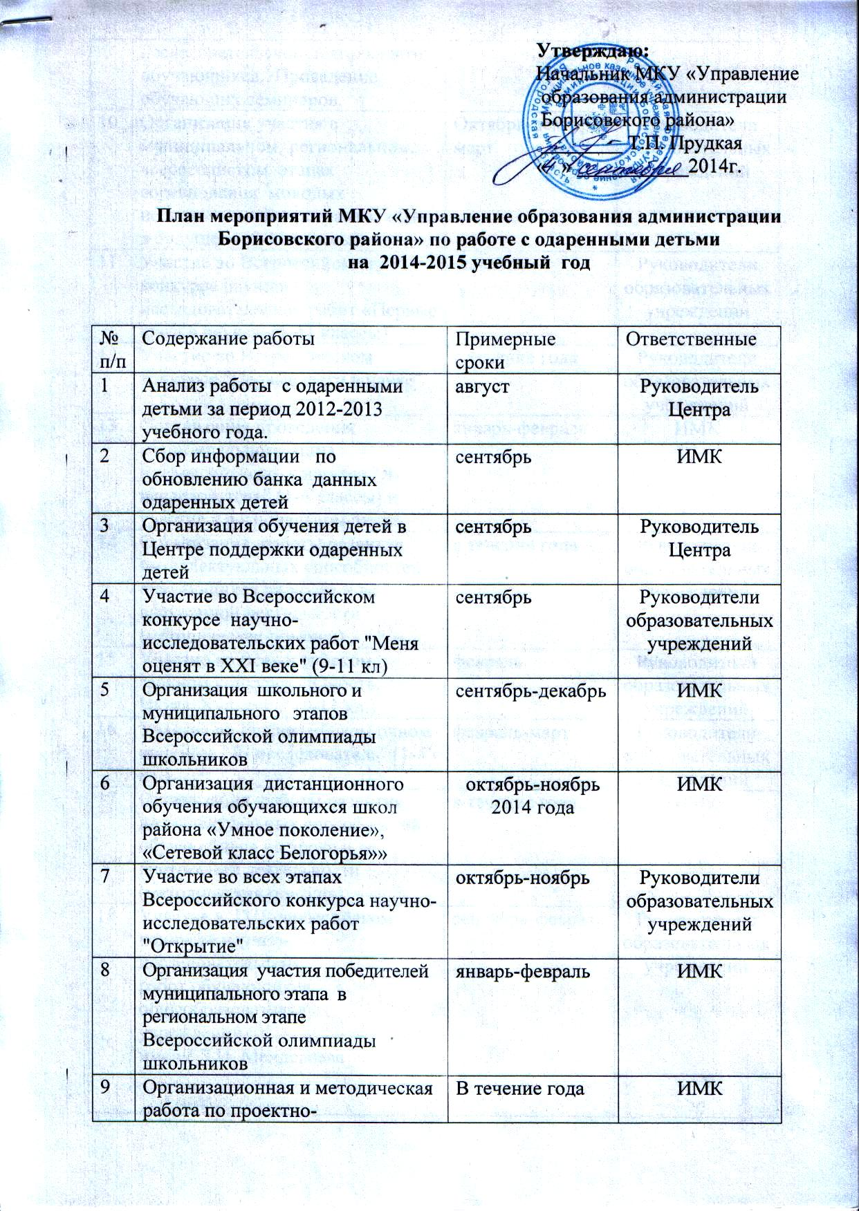

 | исследовательской деятельности обучающихся. Проведение обучающих семинаров.
10 | Организация участия в муниципальном, региональном, всероссийском этапах соревнования молодых исследователей программы «Шаг в будущее» (5-11 классы) | Октябрь-декабрь, март | Руководители образовательных учреждений
11 | Участие во Всероссийском конкурсе научно-исследовательских работ «Первые шаги в науке» (1-11 классы) | декабрь | Руководители образовательных учреждений
12 | Участие во Всероссийском конкурсе "Первые шаги в науке" | в течение года | Руководители образовательных учреждений
13 | Организация проведения муниципального этапа Всероссийского конкурса "Я- исследователь" (1-4 классы) и участие в региональном этапе | январь-февраль | ИМК
14 | Организация работы развития интеллектуальных способностей обучающихся на уроке и во внеурочной деятельности (методическая помощь) | в течение года | Руководители образовательных учреждений
15 | Участие во Всероссийском заочном конкурсе "Юность. Наука. Культура" (9-11 кл.) | февраль | Руководители образовательных учреждений
16 | Участие во Всероссийском очном конкурсе "Я- исследователь" (1-4 кл.) | февраль-март | Руководители образовательных учреждений
17 | Организация работы развития интеллектуальных способностей обучающихся на уроке и во внеурочной деятельности (методическая помощь) | в течение года | ИМК
18 | Участие в IX Всероссийском конкурсе научно-исследовательских  работ обучающихся общеобразовательных учреждений  имени Д.И. Менделеева | сентябрь-февраль | Руководители образовательных учреждений
19 | Участие обучающихся в заочных Всероссийских конкурсах, конференциях научно-исследовательских работ | в течение года | Руководители образовательных учреждений
20 | Участие обучающихся в заочных Интернет-олимпиадах, конкурсах:  «Русский медвежонок», «Кенгуру», «Инфознайка» и другие | в течение года | Педагоги образовательных учреждений
21 | Участие обучающихся в заочных Интернет–олимпиадах, конкурсах: предметные интернет-карусели | в течение года | Педагоги образовательных учреждений
22 | Участие в олимпиаде по избирательному законодательству | декабрь-февраль | ИМК
23 | Участие во Всероссийском открытом конкурсе юношеских исследовательских работ им. В.И. Вернадского | март | ИМК
24 | Участие в заочной олимпиаде по основам наук | в течение года | ИМК
25 | Участие в заочных предметных чемпионатах | в течение года | ИМК
26 | Привлечение преподавателей высших учебных заведений к работе с одарёнными детьми (очные, очно-заочные, дистанционные формы работы, т.д.) | в течение года | МКУ «Управление образования Борисовского района»
27 | Взаимодействие с педагогами дополнительного образования, работающими с одаренными детьми | в течение года | Руководители СЮН и ДДТ
28 | Организация адресной поддержки талантливой молодёжи (стипендий, премий) | По итогам олимпиад, конференций, выпускники-медалисты | МКУ «Управление образования Борисовского района»
29 | Организация летних творческих школ, профильных лагерей, очно-заочных и дистанционных школ, перевода на индивидуальную программу подготовки по предмету, обеспечение научных консультаций по предмету, путевок в выездные лагеря, т.д.) | В течении года и в летний период | Руководители образовательных учреждений
30 | Размещение творческих работ-победителей, призеров на сайте управления образования.  Выпуск сборников | По итогам года | ИМК
31 | Организация проведения заочного этапа олимпиады по школьному краеведению (муниципального и регионального) | февраль-март,2011 | ДДТ
32 | Организация участия обучающихся в муниципальном конкурсе творческих открытий и инициатив «Мы-Белгородцы! Думай, решай, действуй!» | февраль-май | Руководители образовательных учреждений
33 | Размещение достижений обучающихся на страницах «Виртуальная школа» (сайты общеобразовательных учреждений) | По итогам конкурсов, конференций, олимпиад | Педагоги образовательных учреждений
34 | Областной конкурс пресс-центров юных корреспондентов детских общественных организаций «Свой голос» | март | Руководители образовательных учреждений
35 | Областной конкурс «Своей профессией горжусь!» | март | Руководители образовательных учреждений
36 | VI областной конкурс детских медиапроектов «Наши дела - родному Белогорью!» | апрель | Руководители образовательных учреждений
37 | Региональный этап Всероссийского конкурса детского и юношеского литературно-художественного творчества | февраль | ДДТ
38 | Областной фестиваль школьных хоров | январь | ДДТ
39 | Областной дистанционный конкурс – викторина «Грани» | ноябрь | ИМК
40 | Областной конкурс на лучший информационно- пропагандистский антинаркотический проект учреждения Белгородской области | октябрь-ноябрь | ДДТ
41 | Литературный конкурс художественного чтения «Земля и доблести, и славы» | октябрь | ДДТ
42 | Региональный этап межрегионального конкурса «Ученик года - 2015» | февраль | ДДТ
43 | Областной конкурс на лучший военно-патриотический клуб | май | ДДТ

